**UNIVERSIDAD TÉCNICA PARTICULAR DE LOJA**

**Materia:**

Practicum 1.1

**Tema:**

“ Proyecto Integrador

**Autores:**

• Morales Bautista Luis Miguel

• Riofrio Jaramillo Santiago Ismael

**Docente:**

• Ing. Ruiz Vivanco Omar Alexander

**Fecha:**

Octubre 2023 – Febrero 2023

**Introducción**

Este proyecto tuvo como objetivo brindar una experiencia teórica y práctica al unir las asignaturas de Fundamentos de Base de Datos y Programación Funcional y Reactiva, ofreciéndonos un reto en el cual ponemos en practica los conocimientos adquiridos a través del transcurso de las asignaturas.

**Apartado enfocado en el manejo de datos**

1. **Análisis de los Datos y Modelo Conceptual**

**Análisis de los Datos**

Como punto de partida inicial, se comenzó explorando los archivos CSV proporcionados para entender la naturaleza de los datos, identificando los elementos clave como entidades, atributos y posibles relaciones.

Para la exploración de los archivos se hizo uso del sistema de gestión de bases de datos (DBMS) denominado MySQL Workbench para importar los archivos CSV y a su vez se trabajó con en el entorno de desarrollo DataGrip, el cual nos permitirá ejecutar sentencias SQL para poder así analizar de mejor manera los datasets y sus datos correspondientes.

A continuación, se presentan las sentencias usadas con su respectiva salida generada, las cuales nos permitieron, de manera eficaz, obtener más información acerca de los datasets con los que se trabajo.

**Dataset: PartidosYGoles (dspartidosygoles)**

Sentencia SQL:

# Numero de Registros  
SELECT  
 'PartidosYGoles' AS Tabla,  
 'Indicador General Del Datset PartidosYGoles' AS TipoIndicador,  
 'Cantidad de Registros' AS Indicador,  
 *COUNT*(*) AS Valor  
FROM  
 dspartidosygoles;

Salida:



Sentencia SQL:

# Exploracion de Nulls

# Minute Regulation  
SELECT DISTINCT  
 goals_minute_regulation AS "Minute Regulation"  
FROM  
 dspartidosygoles  
ORDER BY  
 1;

# Playe Id

SELECT DISTINCT  
 goals_player_id AS "Player Id"  
FROM  
 dspartidosygoles  
ORDER BY  
 1;

Salidas:

**Dataset: AlineacionesXTorneo (alineacionesxtorneo-2)**

Sentencias:

# Numero de Registros  
SELECT  
 'PartidosYGoles' AS Tabla,  
 'Indicador General Del Datset AlineacionesXTorneo' AS TipoIndicador,  
 'Cantidad de Registros' AS Indicador,  
 *COUNT*(*) AS Valor  
FROM  
 `dsalineacionesxtorneo-2` ;

Salida:



Sentencias:

# Identifiacion de Relaciones entre Tablas  
  
SELECT  
  
 squads_player_id AS 'ID de los Jugador',  
 squads_tournament_id AS 'ID del Torneo',  
 *CONCAT*(players_given_name, ' ', players_family_name) AS 'Nombre deL Jugador',  
 squads_position_name'Posicion deL Jugador'  
  
FROM  
 `dsalineacionesxtorneo-2`  
  
ORDER BY  
 squads_player_id;

Salida:

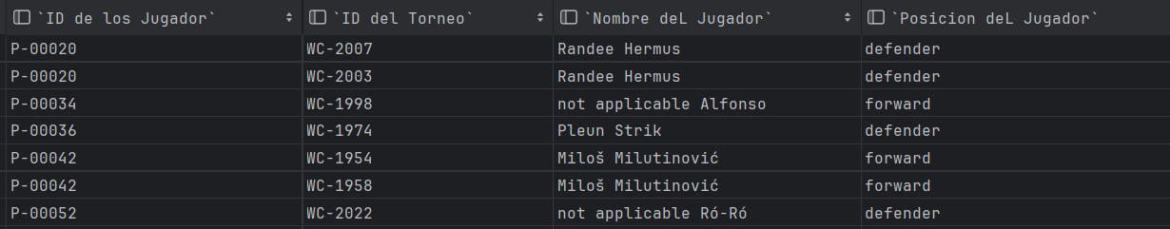

**Modelo Conceptual Entidad-Relación (E/R)**

Para la diagramación del modelo (E/R) se optó por utilizar una herramienta que nos permita representar las entidades identificadas, sus atributos, y las relaciones entre ellas. En este caso se utilizó la herramienta DIA para capturar la estructura lógica de los datos sin preocuparnos por detalles de implementación.

A continuación, se presenta el diagrama (E/R) hecho en la herramienta mencionada.

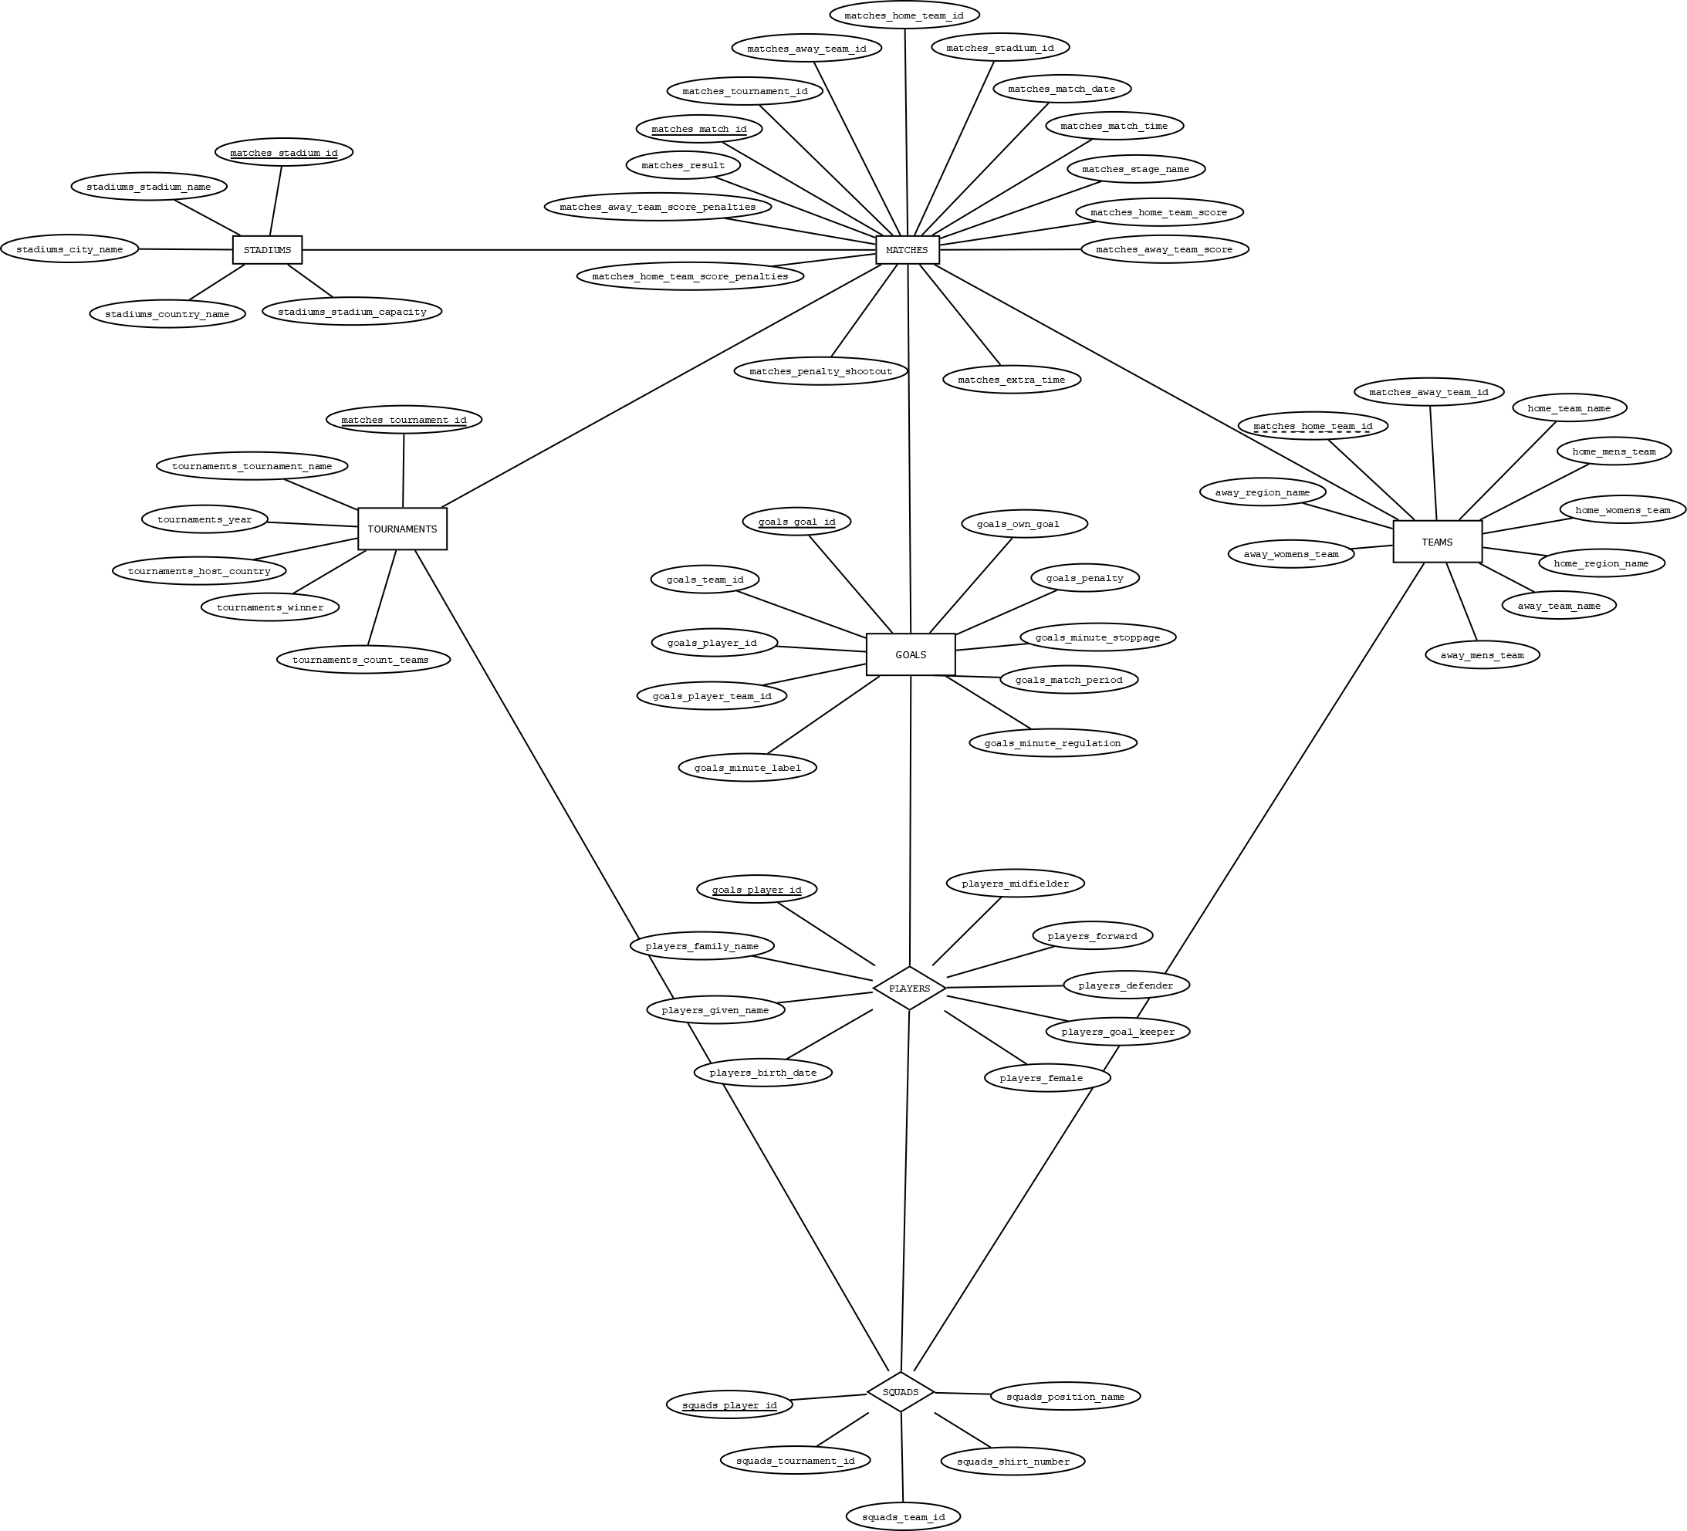

1. **Normalización**

Se analizaron los datos para identificar dependencias funcionales y transitivas entre atributos, lo que ayudó a entender las relaciones de unicidad y dependencia. Se aplicaron las reglas de normalización (hasta la tercera forma normal) para asegurar que la base de datos estuviera libre de redundancias innecesarias y anomalías de inserción, actualización o eliminación.

**Primer Forma Normal (Datos Atómicos / Identificación Datos Repetitivos)**

En esta primera forma de normalización se busca que los datos de cada atributo del dataset sean atómicos, además de analizarse los datos repetitivos; para esto usaremos la herramienta Excel que nos ayudara a representar de mejor manera dichos datos.

**Dataset: AlineacionesXTorneo (alineacionesxtorneo-2)**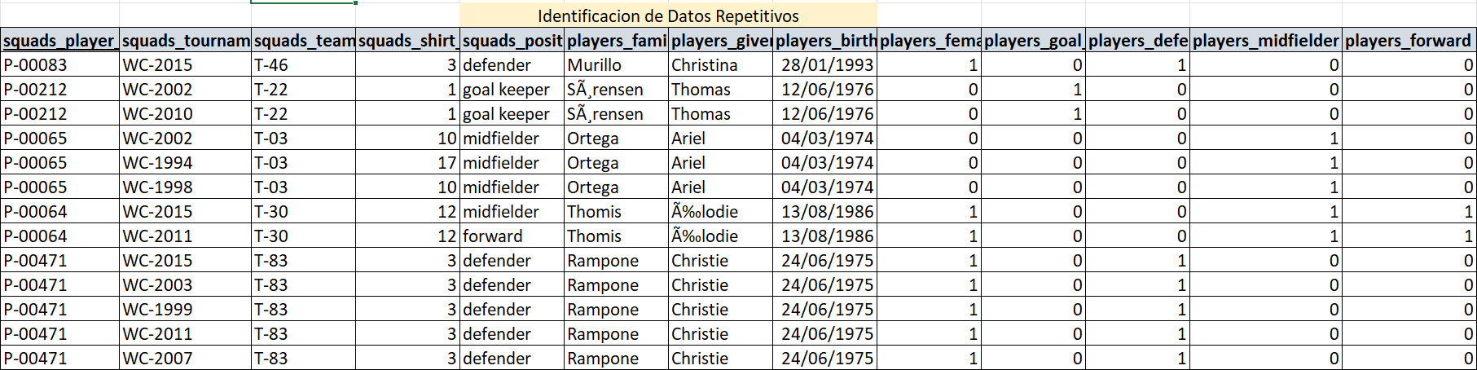

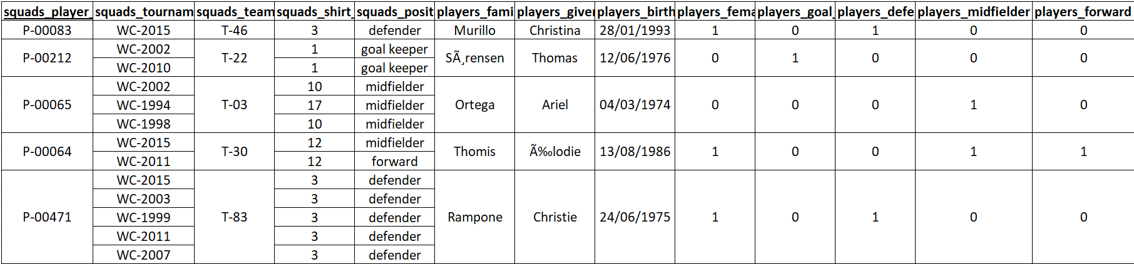

**Dataset: PartidosYGoles (dspartidosygoles)**

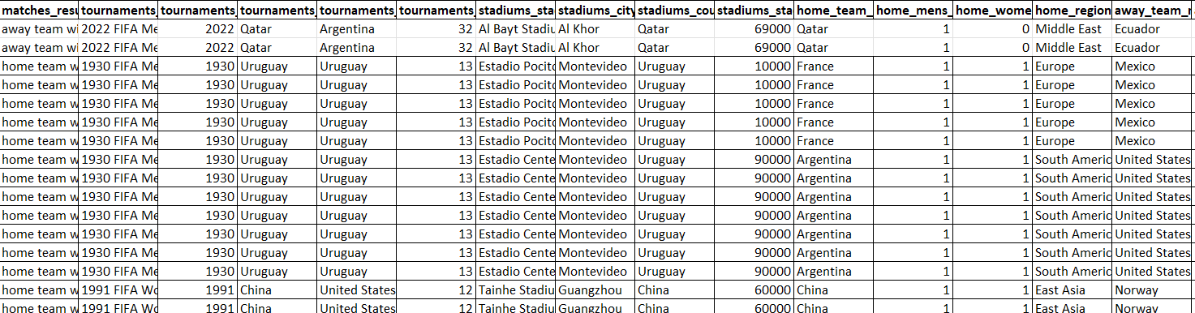

**Segunda Forma Normal (Dependencias Funcionales)**

En esta segunda forma de normalización se busca ubicar las dependencias funcionales que existen en cada tabla, así de esta forma poder identificar las posibles relaciones que existen entre los datasets.

**Dataset: AlineacionesXTorneo (alineacionesxtorneo-2)**

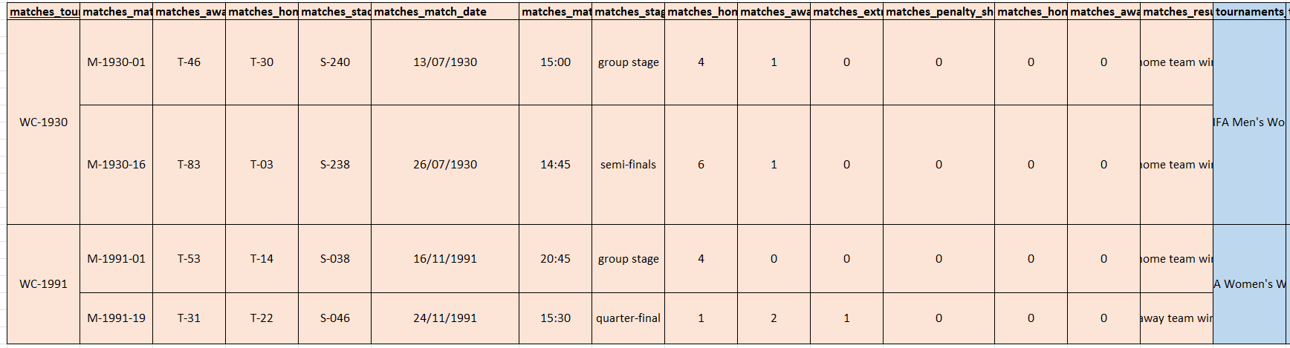**Dataset: PartidosYGoles (dspartidosygoles)**

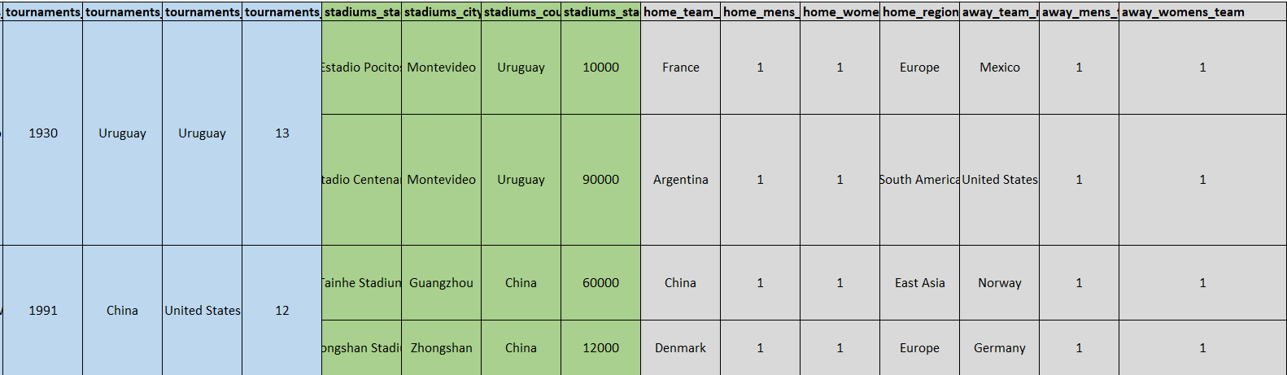

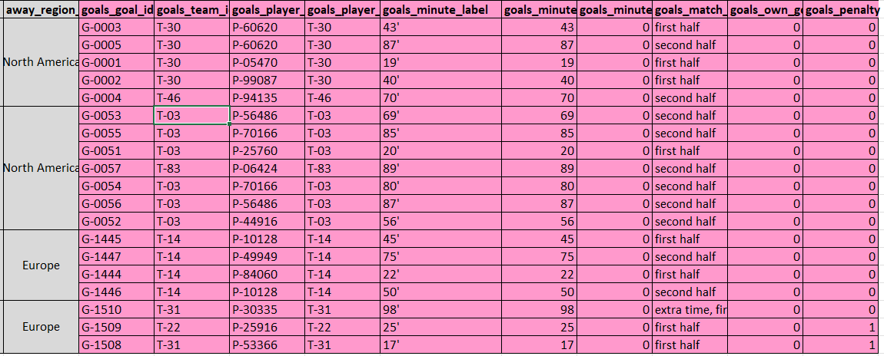

**Tercera Forma Normal (Dependencias Transitivas)**

En esta tercera forma de normalización se busca emplear las dependencias transitivas que existen en cada tabla, así de esta forma poder ejemplificar de mejor manera las tablas así también como las relaciones existen dentro de los datasets.

**Dataset: AlineacionesXTorneo (alineacionesxtorneo-2)**

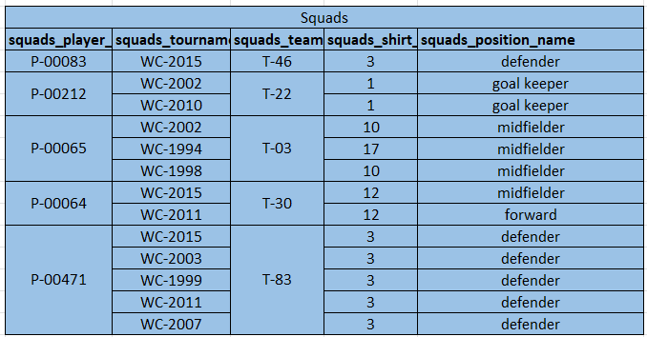

**Dataset: PartidosYGoles (dspartidosygoles)**

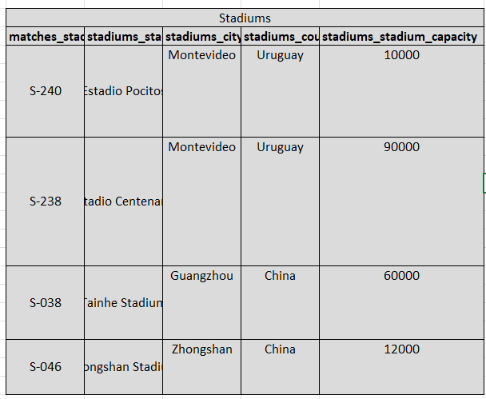

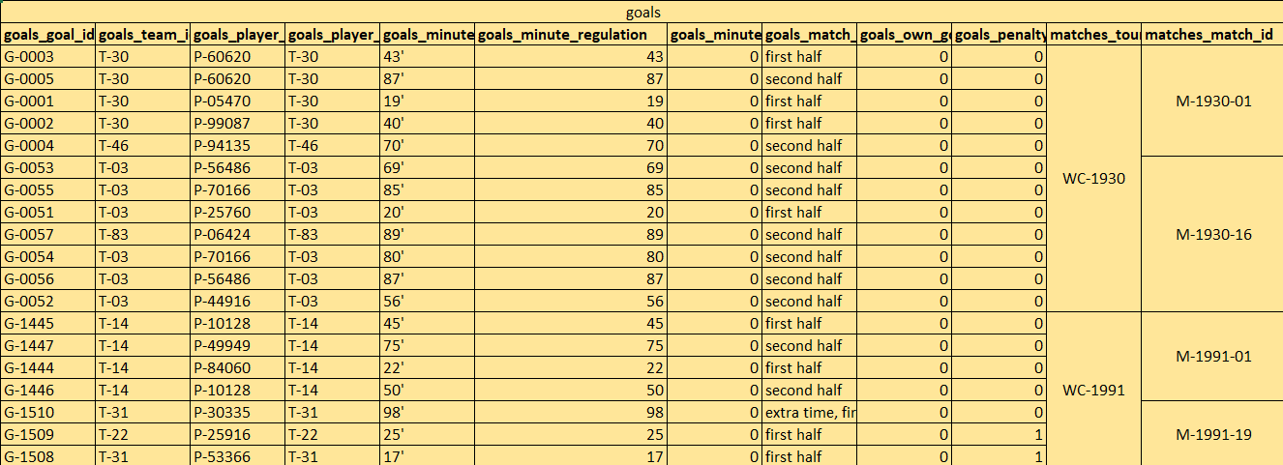

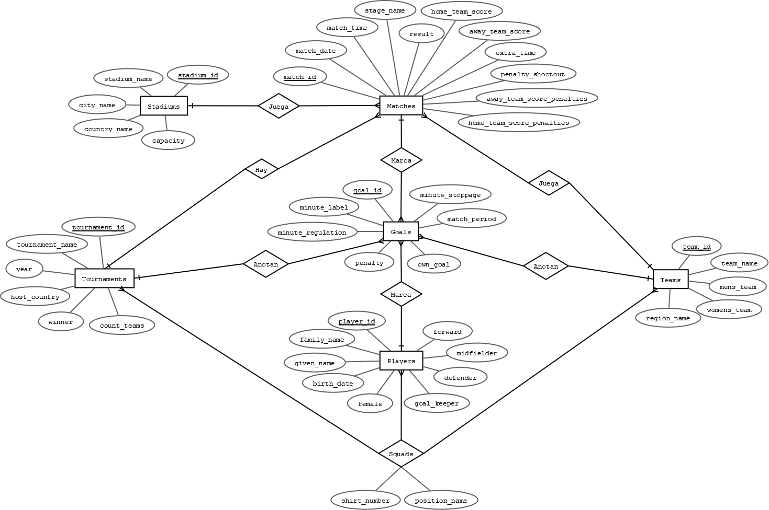**Modelo Entidad Relación Normalizado**

**Justificación Modelo Conceptual (Normalizado)**

Después de haber aplicado las técnicas de normalización se opto por mejorar el modelo (E/R) optando por descartar atributos que resultaban redundantes dentro del modelo inicial, así también como cambiar los nombres de los atributos, esto debido a que sus etiquetas anteriores resultaban confusas y podrían haber errores tanto en el modelo de datos como al momento de construir un modelo físico.

1. **Modelo Relacional**

Para el siguiente punto se convirtió el modelo conceptual (E/R) en un modelo relacional.

Esto implicó definir tablas, relaciones para cada entidad y relación, estableciendo claves primarias y foráneas para mantener la integridad referencial.

Para cada tabla identificada, se definió un esquema detallado que incluyó nombres de columnas, tipos de datos y restricciones; como claves primarias y foráneas, condiciones, restricciones de unicidad, etc.

Al igual que el modelo anterior, la herramienta que se usó para la esquematizar dicho modelo es el programa de DIA, ya que también nos ofrece las herramientas apropiadas para construir este modelo.

Modelo Relacional

1. **Implementación del Modelo Físico**

Para la implementación del modelo físico, se creó la base de datos utilizando un sistema de gestión de bases de datos DBMS (MySQL Workbench), según el modelo relacional diseñado. Para un trabajo más eficiente se utilizó el entorno de desarrollo DataGrip en el cual se desarrollaron scripts y se utilizaron herramientas para importar los datos de los archivos CSV a las tablas correspondientes de la base de datos, asegurando que los datos se ajustaran a las restricciones definidas en el esquema.

A continuación, se presentan las sentencias DDL utilizadas para la creación del modelo físico

**Script SQL:**

# Creacion de la Tabla Stadiums  
DROP TABLE IF EXISTS Stadiums;  
CREATE TABLE  
 Stadiums  
SELECT DISTINCT  
 matches_stadium_id AS stadium_id,  
 stadiums_stadium_name AS stadium_name,  
 stadiums_city_name AS city_name,  
 stadiums_country_name AS country_name,  
 stadiums_stadium_capacity AS stadium_capacity  
FROM  
 dspartidosygoles;  
  
ALTER TABLE Stadiums  
ADD PRIMARY KEY (stadium_id);  
  
  
 # Creacion de la Tabla Teams  
DROP TABLE IF EXISTS Teams;  
CREATE TABLE  
 Teams  
SELECT DISTINCT  
 matches_away_team_id AS team_id,  
 away_team_name AS team_name,  
 away_mens_team AS mens_team,  
 away_womens_team AS womens_team,  
 away_region_name AS region_name  
  
FROM  
 dspartidosygoles;  
  
ALTER TABLE Teams  
ADD PRIMARY KEY (team_id);

# Creacion de la Tabla Tournaments  
DROP TABLE IF EXISTS Tournaments;  
CREATE TABLE  
 Tournaments  
SELECT DISTINCT  
 matches_tournament_id AS tournament_id,  
 tournaments_tournament_name AS tournament_name,  
 tournaments_year,  
 tournaments_host_country AS host_country,  
 tournaments_winner AS winner,  
 tournaments_count_teams AS count_teams  
FROM  
 dspartidosygoles;  
  
ALTER TABLE Tournaments  
ADD PRIMARY KEY (tournament_id);

# Creacion de la Tabla Players  
DROP TABLE IF EXISTS Players;  
CREATE TABLE  
 Players  
SELECT DISTINCT  
 squads_player_id AS player_id,  
 players_family_name AS family_name,  
 players_given_name AS given_name,  
 players_birth_date AS birth_date,  
 players_female AS female,  
 players_goal_keeper AS goal_keeper,  
 players_defender AS defender,  
 players_midfielder AS midfielder,  
 players_forward AS forward  
FROM  
 `dsalineacionesxtorneo-2`;  
  
ALTER TABLE Players  
ADD PRIMARY KEY (player_id);

# Creacion de la Tabla Goals  
DROP TABLE IF EXISTS Goals;  
CREATE TABLE  
 Goals  
SELECT DISTINCT  
 goals_goal_id AS goal_id,  
 goals_team_id AS team_id,  
 goals_player_id AS player_id,  
 goals_player_team_id AS player_team_id,  
 matches_tournament_id AS tournament_id,  
 goals_minute_label AS minute_label,  
 goals_minute_regulation AS minute_regulation,  
 goals_minute_stoppage AS minute_stoppage,  
 goals_match_period AS match_period,  
 goals_own_goal AS own_goal,  
 goals_penalty AS penalty  
FROM  
 dspartidosygoles  
  
WHERE dspartidosygoles.goals_minute_regulation IS NOT NULL;  
  
ALTER TABLE Goals  
ADD PRIMARY KEY (goal_id),  
ADD CONSTRAINT team_id_1 FOREIGN KEY (team_id) REFERENCES Teams(team_id),  
ADD FOREIGN KEY (player_id) REFERENCES Players(player_id),  
ADD CONSTRAINT team_id_2 FOREIGN KEY (player_team_id) REFERENCES Teams(team_id),  
ADD FOREIGN KEY (tournament_id) REFERENCES Tournaments(tournament_id);

# Creacion de la Tabla Matches  
DROP TABLE IF EXISTS Matches;  
CREATE TABLE  
 Matches  
SELECT DISTINCT  
 matches_match_id AS match_id,  
 matches_tournament_id AS tournament_id,  
 matches_away_team_id AS away_team_id,  
 matches_home_team_id AS home_team_id,  
 matches_stadium_id AS stadium_id,  
 matches_match_date AS match_date,  
 matches_match_time AS match_time,  
 matches_stage_name AS stage_name,  
 matches_home_team_score AS home_team_score,  
 matches_away_team_score AS away_team_score,  
 matches_extra_time AS extra_time,  
 matches_penalty_shootout AS penalty_shootout,  
 matches_home_team_score_penalties AS home_team_score_penalties,  
 matches_away_team_score_penalties AS away_team_score_penalties,  
 matches_result AS result  
FROM  
 dspartidosygoles;  
  
ALTER TABLE Matches  
ADD PRIMARY KEY (match_id),  
ADD FOREIGN KEY (tournament_id) REFERENCES Tournaments(tournament_id),  
ADD CONSTRAINT teamid_1 FOREIGN KEY (away_team_id) REFERENCES Teams(team_id),  
ADD CONSTRAINT teamid_2 FOREIGN KEY (home_team_id) REFERENCES Teams(team_id),  
ADD FOREIGN KEY (stadium_id) REFERENCES Stadiums(stadium_id);

# Creacion de la Tabla SQUADS  
DROP TABLE IF EXISTS Squads;  
CREATE TABLE  
 Squads  
SELECT DISTINCT  
 squads_player_id AS player_id,  
 squads_tournament_id AS tournament_id,  
 squads_team_id AS team_id,  
 squads_shirt_number AS shirt_number,  
 squads_position_name AS position_name  
FROM  
 `dsalineacionesxtorneo-2`;  
  
ALTER TABLE Squads  
ADD FOREIGN KEY (player_id) REFERENCES Players(player_id),  
ADD FOREIGN KEY (tournament_id) REFERENCES Tournaments(tournament_id),  
ADD FOREIGN KEY (team_id) REFERENCES Teams(team_id);

**Modelo Fisico**

Como punto final del modelo físico y después de haber aplicado cada uno de los puntos anteriores a nuestra base de datos, se mostrará el diseño obtenido a través de la herramienta DataGrip la cual nos proporciona una funcionalidad para modelar nuestro diseño y así comprobar cualquier falencia en alguna relación entre tablas que se hayan podido ocasionar debido a errores de sintaxis, errores lógicos o de ejecución al haber creado nuestras sentencias.

**Diseño Físico**

**Apartado del manejo de programación**

**Estadísticas del Dataset**

En este proyecto, previo a la construcción del programa, previamente se analiza los datasets proporcionados para conocer de mejor manera los datos con los que se va a trabajar.

A continuación, se proporciona el proceso mediante el cual se obtuvieron las estadísticas generales extraídas de cada uno de los datasets.

**Proceso:**

Para la obtención de las estadísticas generales de cada uno de los datasets, se empleó un programa el cual nos permitirá la lectura de los datasets (con extensión .csv) de tal manera que podamos manipular los datos mediante sentencias de código y así poder las estadísticas requeridas. Para este programa se hizo uso del lenguaje de programación Scala en la versión 3, con ayuda del entorno virtual IntelliJ IDEA ULTIMATE

**Dependencias Implementadas:**

Previo a la implementación del código, se utilizaron algunas dependencias, como son:



**Librerías Implementadas:**

Que nos permitirá hacer uso de la librería la cual nos ayudará a realizar la lectura de los datasets.

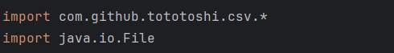

**Código Lectura de Archivos:**

A continuación, se muestra la implementación del código para la lectura de los dataset.

**PartidoYGoles:**

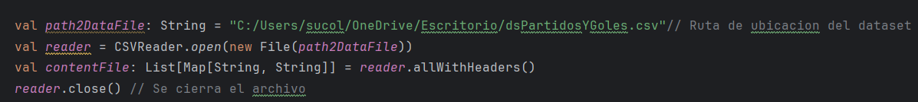

**AlineacionesXTorneo:**

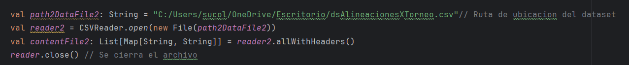

**Estadísticas del Dataset**

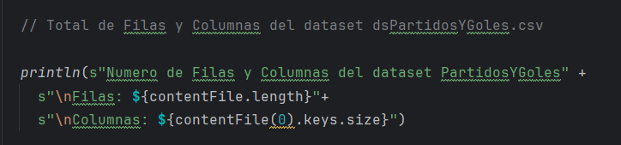

**Estadísticas del dataset PartidoYGoles:**

**Codigo para las Estadísticas del dataset AlineacionesXTorneo:**

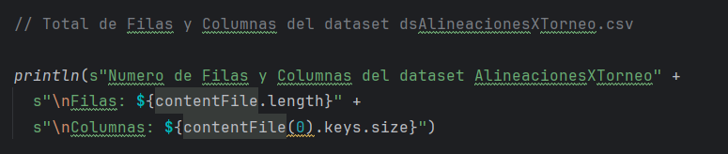

**Estadísticas del dataset AlineacionesXTorneo:**

**Carga de Datos**

Se implementaron dos técnicas para la carga de datos en la base de datos:

**Generación de scripts:**

Se crearon scripts SQL para insertar los datos en la base de datos. Estos scripts se generaron a partir de los archivos CSV y se ejecutaron en el DBMS para cargar los datos.

**Código para generar carga de datos en la tabla goals**

generateDataGoals(*contentFile*)  
  
def generateDataGoals(data: List[Map[String, String]]) =  
 val sqlInsert = s"INSERT INTO goals(goal_id, team_id, player_id, player_team_id, tournament_id, minute_label, minute_regulation, minute_stoppage, match_period, own_goal, penalty) VALUES('%s', '%s', '%s', '%s', '%s', '%s', %d, %d, '%s', %d, %d);"  
 val goalsTuple = data  
 .map(  
 row => (row("goals_goal_id").trim,  
 defaultValueString(row("goals_team_id")),  
 defaultValueString(row("goals_player_id")),  
 defaultValueString(row("goals_player_team_id")),  
 defaultValueString(row("matches_tournament_id")),  
 defaultValueString(row("goals_minute_label")),  
 defaultValueInt(row("goals_minute_regulation")).toInt,  
 defaultValueInt(row("goals_minute_stoppage")).toInt,  
 defaultValueString(row("goals_match_period")),  
 defaultValueInt(row("goals_own_goal")).toInt,  
 defaultValueInt(row("goals_penalty")).toInt  
 )  
 ).distinct  
 .map(t11 => sqlInsert.formatLocal(java.util.Locale.*US*, t11._1, t11._2, t11._3, t11._4, t11._5, t11._6, t11._7, t11._8, t11._9, t11._10, t11._11))  
 goalsTuple.foreach(*println*)

**Código para generar carga de datos en la tabla matches**

generateDataMatches(*contentFile*)  
def generateDataMatches(data: List[Map[String, String]]) =  
 val sqlInsert = s"INSERT INTO matches(match_id, tournament_id, away_team_id, home_team_id, stadium_id, match_date, match_time, stage_name, home_team_score, away_team_score, extra_time, penalty_shootout, home_team_score_penalties, away_team_score_penalties, result) VALUES('%s', '%s', '%s', '%s', '%s', '%s', '%s', '%s', %d, %d, %d, %d, %d, %d, '%s');"  
 val matchesTuple = data  
 .map(  
 row => (row("matches_match_id").trim,  
 defaultValueString(row("matches_tournament_id")),  
 defaultValueString(row("matches_away_team_id")),  
 defaultValueString(row("matches_home_team_id")),  
 defaultValueString(row("matches_stadium_id")),  
 defaultValueString(row("matches_match_date")),  
 defaultValueString(row("matches_match_time")),  
 defaultValueString(row("matches_stage_name")),  
 defaultValueInt(row("matches_home_team_score")).toInt,  
 defaultValueInt(row("matches_away_team_score")).toInt,  
 defaultValueInt(row("matches_extra_time")).toInt,  
 defaultValueInt(row("matches_penalty_shootout")).toInt,  
 defaultValueInt(row("matches_home_team_score_penalties")).toInt,  
 defaultValueInt(row("matches_away_team_score_penalties")).toInt,  
 defaultValueString(row("matches_result"))  
 )  
 ).distinct  
 .map(t15 => sqlInsert.formatLocal(java.util.Locale.*US*, t15._1, t15._2, t15._3, t15._4, t15._5, t15._6, t15._7, t15._8, t15._9, t15._10, t15._11, t15._12, t15._13, t15._14, t15._15))  
 matchesTuple.foreach(*println*)

**Manipulación directa de la base de datos**

Se utilizó la interfaz del DBMS para insertar datos directamente en la base de datos. Este método permitió una mayor flexibilidad y control sobre los datos insertados.

**Código para generar carga de datos directamentente en la tabla matches**

generateDataManipulateTournaments(contentFile).foreach(insert => insert.run.transact(xa).unsafeRunSync())  
  
def generateDataManipulateStadium(data: List[Map[String, String]]) =  
 val stadiumTuple = data  
 .map(  
 row => (row("matches_stadium_id").trim,  
 defaultValueString(row("stadiums_stadium_name")),  
 defaultValueString(row("stadiums_city_name")),  
 defaultValueString(row("stadiums_country_name")),  
 defaultValueInt(row("stadiums_stadium_capacity")).toInt  
 )  
 ).distinct  
 .map(t5 => sql"INSERT INTO stadiums(stadium_id, stadium_name, city_name, country_name, stadium_capacity) VALUES(**$**{t5._1}, **$**{t5._2}, **$**{t5._3}, **$**{t5._4}, **$**{t5._5})".update)  
  
 stadiumTuple

**Código para generar carga de datos directamentente en la tabla teams**

def generateDataManipulateTeams(data: List[Map[String, String]]) =  
 val teamsTuple = data  
 .map(  
 row => (row("matches_away_team_id").trim,  
 defaultValueString(row("away_team_name")),  
 defaultValueInt(row("away_mens_team")).toInt,  
 defaultValueInt(row("away_womens_team")).toInt,  
 defaultValueString(row("away_region_name"))  
 )  
 ).distinct  
 .map(t5 => sql"INSERT INTO teams(team_id, team_name, mens_team, womens_team, region_name) VALUES(**$**{t5._1}, **$**{t5._2}, **$**{t5._3}, **$**{t5._4}, **$**{t5._5})".update)  
  
 teamsTuple

**Código para generar carga de datos directamentente en la tabla tournaments**

def generateDataManipulateTournaments(data: List[Map[String, String]]) =  
 val tournamentsTuple = data  
 .map(  
 row => (row("matches_tournament_id").trim,  
 defaultValueString(row("tournaments_tournament_name")),  
 defaultValueInt(row("tournaments_year")).toInt,  
 defaultValueString(row("tournaments_host_country")),  
 defaultValueString(row("tournaments_winner")),  
 defaultValueInt(row("tournaments_count_teams")).toInt  
 )  
 ).distinct  
 .map(t6 => sql"INSERT INTO tournaments(tournament_id, tournament_name, tournaments_year, host_country, winner, count_teams) VALUES(**$**{t6._1}, **$**{t6._2}, **$**{t6._3}, **$**{t6._4}, **$**{t6._5}, **$**{t6._6})".update)  
  
 tournamentsTuple

**Consultas SQL**

Se plantearon y respondieron varias preguntas utilizando sentencias SQL. Estas consultas incluyeron operaciones de inserción, actualización, eliminación y selección de datos. Algunas de las consultas también involucraron operaciones más avanzadas, como join, subconsultas y funciones de agregación.

**Consultas para obtener el promedio de capacidad de los estadios**

def promedioCapacidadEstadios() = {  
 sql"SELECT stadium_name, AVG(stadium_capacity) FROM stadiums group by 1"  
 .query[(String, Double)]  
 .to[List]  
 .transact(*xa*)  
 .unsafeRunSync()

**Consultas para obtener el número de estadios que tiene un país.**

def numEstadioPais() = {  
 sql"""select distinct city_name, count(stadium_name) from stadiums group by 1"""  
 .query[(String, Double)]  
 .to[List]  
 .transact(*xa*)  
 .unsafeRunSync()  
}

**Interfaz Grafica**

Se construyo una interfaz gráfica de usuario simple para que obtener la data de una mejor manera.

import tkinter as tk  
  
# Función para manejar el clic del botón  
def button_click():  
label.config(text="Hola " + entry.get())  
  
# Crear una ventana  
root = tk.Tk()  
root.title("Ejemplo de Interfaz de Usuario")  
  
# Crear un widget de etiqueta  
label = tk.Label(root, text="Ingrese su nombre:")  
label.pack()  
  
# Crear un widget de entrada de texto  
entry = tk.Entry(root)  
entry.pack()  
  
# Crear un widget de botón  
button = tk.Button(root, text="Saludar", command=*button_click*)  
button.pack()  
  
# Ejecutar el bucle de eventos  
root.mainloop()